ГОСУДАРСТВЕННОЕ УЧРЕЖДЕНИЕ ОБРАЗОВАНИЯ
«ГИМНАЗИЯ №3 Г.БОБРУЙСКА»

РАБОЧАЯ ТЕТРАДЬ
ПО УЧЕБНОМУ ПРЕДМЕТУ «ЧЕЛОВЕК И МИР», 2 КЛАСС

Автор: ГРАМЫКО Виктория Алексеевна, учитель начальных классов

Бобруйск, 2023

ЧЕЛОВЕК И МИР
Рабочая тетрадь
2 класс

Грамыко В.А.

Материал рабочей тетради для 2 класса соответствует требованиям учебной программы и содержанию учебного пособия «Человек и мир» авторов Г.В. Трафимовой, С.А. Трафимова. Тетрадь содержит задания, направленные на развитие читательских умений учащихся.

НЕЖИВАЯ ПРИРОДА И ЧЕЛОВЕК

Тема. Природа вокруг нас

1. Прочитай текст в учебнике на с. 6-8. Заполни пропуски.
Не всё в мире можно назвать ___________________. Мебель, обувь, автомобили, дома, мосты – ______________________________________. Природа – это то, что нас окружает и не создано ______________. Солнце, воздух, вода, растения, животные – всё это __________________.

2. Заполни таблицу, используя опорные слова.
ПРИРОДА, не дышит, не питается, размножается, живая, неживая, не размножается, дышит, питается, растёт, не растёт, умирает, не умирает.

3. Закончи предложения.
Человек от природы получает _____________________________________
_______________________________________________________________
В природе человек добывает ______________________________________
_______________________________________________________________
Природа радует человека _________________________________________
_______________________________________________________________

Тема. Воздух и его свойства

1. Прочитай текст в учебнике на с. 11-13. Обсуди с соседом по парте данные утверждения. Отметьте знаком «+», если вы согласны с утверждением, знаком «-», если не согласны.
Воздух-это часть живой природы.
Если воздух спокоен, то легко почувствовать его присутствие.
Воздух находится повсюду.
Воздух прозрачный и бесцветный.
Чистый воздух имеет запах.
Воздух хорошо проводит тепло.
Воздух хорошо пропускает солнечные лучи.

2. Заполни таблицу о свойствах и значении воздуха с помощью опорных слов:
ВОЗДУХ, нужен для дыхания, прозрачный, значение, необходимая «одежда» Земли, без цвета и запаха, свойства, плохо проводит тепло, упругий, постоянно перемещается.
ВОЗДУХ

3. Напиши письмо инопланетянам о свойствах воздуха на нашей планете.
__________________________________________________________________________________________________________________________________________________________________________________________________________________________________________________________________________________________________________________________

Тема. Значение и охрана воздуха

1. Прочитай текст в учебнике на с. 14-16. Заполни пропуски.
Днём воздух защищает планету от ________________, а ночью – от _________________. Птицам и насекомым воздух нужен для _________________, животным и людям для _________________. Растения погибают, если воздух не поступает к их ______________ и________________. Воздух состоит из ____________________________.

2. Ответь на вопросы.
1) Что устанавливают на трубах фабрик и заводов, чтобы воздух был чистый? ___________________________________________________
2) Какие автомобили меньше загрязняют воздух? _______________
3) Докажите, что воздух имеет большое значение в природе и жизни человека.
_____________________________________________________________________________________________________________________________________________________________________________________________
4)Почему в маленьких посёлках воздух чище, чем в крупных городах?
_____________________________________________________________________________________________________________________________________________________________________________________________
5)Для чего нужно высаживать и беречь зелёные растения?
_____________________________________________________________________________________________________________________________________________________________________________________________

3. Найди и исправь ошибки.
Воздух расходует на Земле тепло, полученное от Солнца. Живые организмы при дыхании берут из воздуха углекислый газ, а выдыхают кислород. Выхлопные газы автомобилей, дым фабрик, заводов загрязняют воздух. В нашей стране не заботятся о чистоте воздуха.

Тема. Вода и её свойства

1. Прочитай текст в учебнике на стр. 17-20. Сравни свойства воды и воздуха. Заполни таблицу(-/+)
Свойства | Воздух | Вода
Текучесть
Прозрачность
Бесцветность
Не имеет запаха
Является растворителем
Не имеет вкуса

2. Используя данные слова, догадайся, о чём идёт речь.
Неживая природа, невидимый пар, имеет 6 свойств.

3. Закончи предложения.
Свойство текучести воды применяют, когда _________________________
_______________________________________________________________
Прозрачность и бесцветность воды позволяют _______________________
_______________________________________________________________
Отсутствие у чистой воды запаха и вкуса важно при __________________
_______________________________________________________________
Когда рисуют акварельными красками, пользуются водой как _________
_______________________________________________________________
Знания о свойствах воды помогают нам заботиться о своей ____________

Тема. Значение и охрана воды

1. Прочитай текст в учебнике на с. 21-25. Ответь на вопросы.
1.Можно ли прожить без воды? ___________________________________
_______________________________________________________________
2. Вместе с чем выделяется вода из организма человека? ______________
_______________________________________________________________
3.Какая вода безопасна для здоровья? ______________________________
_______________________________________________________________
4.Чем загрязняются водоёмы? _____________________________________

2. Проблема: дефицит чистой пресной воды. Напиши причины и факты с опорой на текст учебника с. 24-25. Сделай вывод.

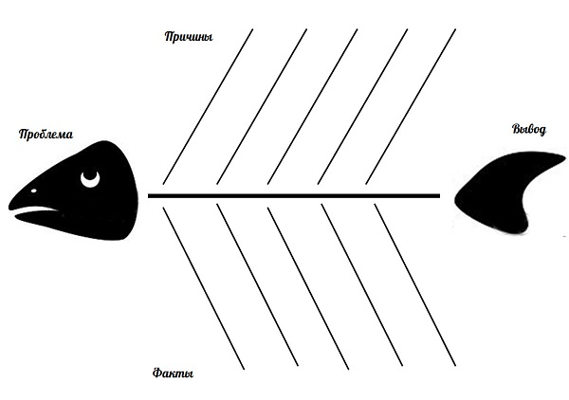
______________________________________________________________________________________________________________________________
_______________________________________________________________

3. Напиши письмо от имени воды. Если бы вода могла говорить, как вы думаете, о чём, она бы попросила человека.
___________________________________________________________________________________________________________________________________________________________________________________________________________________________________________________________________________________________________________________________

Тема. Почва

1. Прочитай текст в учебнике на с.26-27. Ответь на вопросы.
1. Как называют верхний плодородный слой земли, на котором растут растения? ______________________________________________________
2. Какое главное свойство почвы? _________________________________
3. Что не обладает плодородием? __________________________________
4. От чего зависит плодородие почвы? _____________________________
_______________________________________________________________

2. Прочитай текст в учебнике на с.27-29, понаблюдай за опытами и заполни таблицу с помощью опорных слов:
ПОЧВА, плодородие, состав, свойство, перегной, песок, вода, воздух, глина.
ПОЧВА

______________________________________________________________________________________________________________________________

3. Закончи предложения.
1) В состав почвы входит воздух, так как ___________________________
_______________________________________________________________
2) В состав почвы входит вода, так как _____________________________
_______________________________________________________________
3) В состав почвы входит перегной, так как _________________________
_______________________________________________________________
4) В состав почвы входит глина и песок, так как _____________________
_______________________________________________________________

Тема. Значение почвы и забота о ней

1. Прочитай текст в учебнике на с.30-33. Заполни пропуски.
Почва необходима ________________________. Растения берут из неё ________________________________________ Растениями питаются _____________________ птицы, насекомые, ____________________ звери. А травоядными животными питаются ____________________. Значит их жизнь тоже зависит от ____________________________.почвы.

2. Ответь на вопросы.
1. Как и почему людям надо заботиться о почве? _____________________
_______________________________________________________________
2. Почему на прокалённой почве растения не растут? _________________
_______________________________________________________________
3. Почему нельзя сжигать сухую траву? ____________________________
_______________________________________________________________

3. Найди и исправь ошибки.
Без воды и воздуха живым существам легко прожить. Почва им тоже необходима. Растения берут из неё воду с растворёнными полезными веществами. Если бы исчезла почва, исчезла бы вся неживая природа. Плодородной считают почву, которая содержит мало перегноя, плохо удерживает влагу и не пропускает воздух. Почву необходимо защищать от загрязнений.

Прочитай текст и выполни к нему задания.

Что такое Солнце?
Солнце – самая близкая к Земле звезда. Для жителей нашей планеты оно очень важно. Благодаря солнечному свету мы можем видеть мир вокруг себя. А ещё Солнце своим теплом «отапливает» Землю. Спасибо, Солнцу, что даёт нам свет и тепло!
Почему Солнце светит и греет? Да потому, что оно очень-очень горячее. Наше Солнце – огромный шар, состоящий из невероятно горячих, раскалённых газов. Его поверхность нагрета до шести тысяч градусов. А внутри Солнца температура во много раз больше. Она достигает пятнадцать миллионов градусов.
Состоит наше светило почти целиком из газа водорода. При такой высокой температуре его частички соединяются друг с другом. И образуют другой газ – гелий. При этом превращении выделяется много света и тепла. Вот отчего наше светило такое горячее и светит.
Г. Трафимова
Задания

1. Выбери правильный ответ.
1)Что такое Солнце?

А. Планета.
Б. Звезда.
В. Спутник Земли.
Г. Комета.

2) На поверхности Солнца температура …

А. Шесть тысяч градусов.
Б. Семь тысяч градусов.
В. Восемь тысяч градусов.

3) Внутри Солнца температура…

А. 14 миллионов градусов.
Б. 15 миллионов градусов.
В 16 миллионов градусов.

2. Закончи предложения.
Благодаря солнечному свету мы можем ____________________________
_______________________________________________________________
Наше Солнце – огромный шар, состоящий из ________________________
_______________________________________________________________

3. Найди в тексте слово, близкое по значению слову Солнце. Запиши.______________________

4. Какое геометрическое тело упоминается в тексте? Обведи. Подчеркни предложение, доказывающее твой ответ.
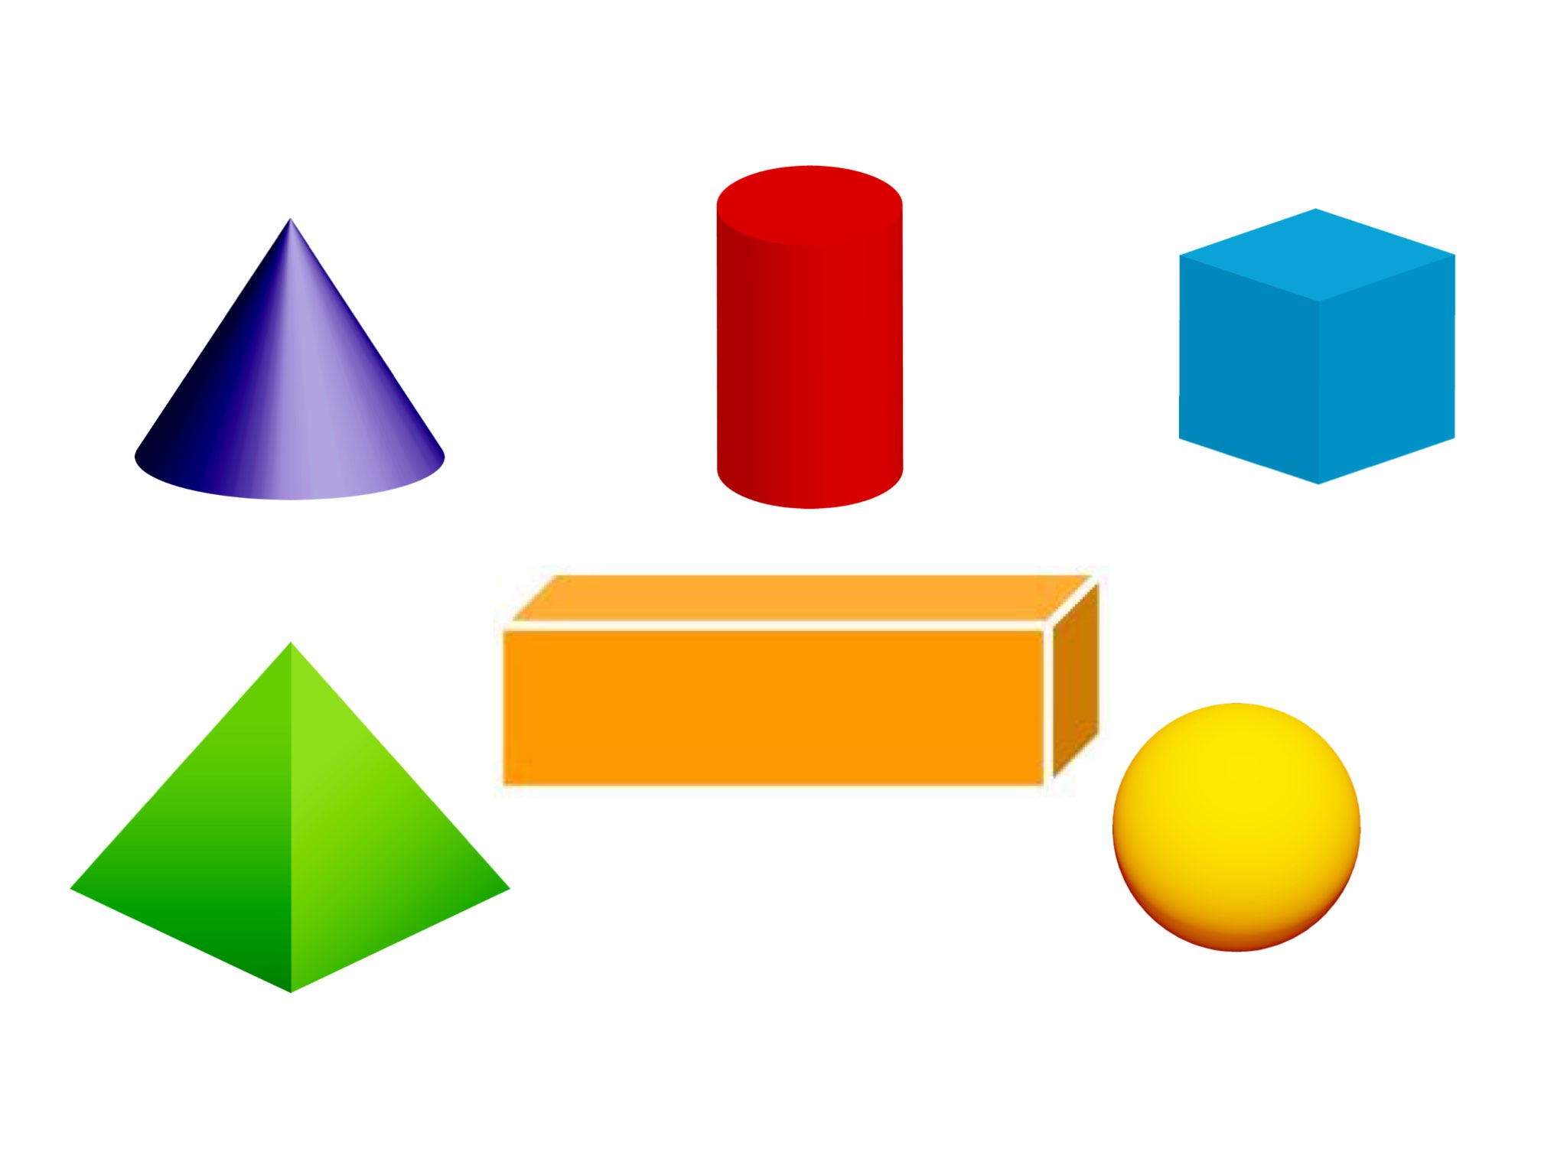
5. Почему Солнце светит и греет?
______________________________________________________________________________________________________________________________

6. Отметь вопросы, на которые текст даёт ответы.
А. Во сколько тысяч раз масса Солнца превышает массу Земли?
Б. Что даёт людям Солнце?
В. Из чего состоит Солнце?
Г. Сколько лет Солнечной системе?
Д. Отчего Солнце такое горячее и светит?

ЖИВАЯ ПРИРОДА И ЧЕЛОВЕК

Тема. Растения – часть живой природы

1. Прочитай текст в учебнике с. 34-35. Заполни таблицу (+/-)
 | Деревья | Кустарники | Травянистые растения
корень
стебель
лист
цветок
плод с семенами
ствол
стебли-стволики

2. Подпиши части растения.
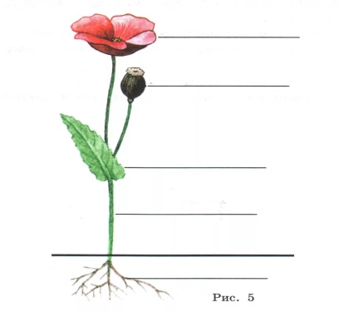

3. Найди и исправь ошибки.
Зеленые листья – это «спальня» растения. Из солнечного света с помощью углекислого газа они готовят пищу. Из листьев по стеблю она поступает в почву. Цветки не имеют значения для размножения. Из цветков образуются листья. Все части растения не связаны между собой.

Тема. Условия, необходимые для роста и развития растений

1. Прочитай текст в учебнике на с. 39-40. Отметь знаком «+», если ты согласен с утверждением, знаком «-», если не согласен.
Растения относят к живой природе.
Цветковое растение вырастает из семени.
Для прорастания семенам необходим холод.
Солнечный свет необходим растению, чтобы обеспечивать себя пищей.
Пища образуется в стволе растения.

2. Заполни таблицу на тему «Условия для роста и развития растений».
Условия для роста и развития растений

3. Закончи предложения.
Молодому растению для роста и развития необходимы вода, __________________ и _________________. А ещё ему нужны почва и ___________________. Солнечный свет необходим растению, чтобы обеспечить себя _________________. Она образуется в зелёных листьях из воды и ________________________. Но это происходит только на _________________.

Тема. Дикорастущие деревья

1. Прочитай текст в учебнике на с. 42-43. Заполни пропуски.
Во дворах, на улицах, в садах растут разные растения. Одни из них посадили и выращивают люди. Это ________________ растения. А за _______________ растениями никто не ухаживает. Они растут и размножаются без помощи людей. Среди дикорастущих деревьев в Беларуси много цветковых. Их относят к ________________ деревьям. Но есть и деревья, которые никогда не цветут. У них не бывает плодов, а есть ______________. Они образуются в шишках. У этих деревьев листья игольчатой формы – _______________. Поэтому их называют ____________________ деревьями.

2. Ответь на вопросы.
В чём отличие дикорастущих растений от культурных? ______________
______________________________________________________________
По каким признакам вы умеете различать деревья в природе? _________
______________________________________________________________
Каково значение дикорастущих деревьев в природе и жизни человека?
______________________________________________________________________________________________________________________________

3. Закончи предложения.
У хвойных деревьев семена образуются в _______________. У лиственных деревьев семена образуются в _________________. Листья игольчатой формы называются _____________.

Тема. Дикорастущие кустарники

1. Прочитай текст в учебнике на с. 47- 48. Отметь знаком «+», если ты согласен с утверждением, знаком «-», если не согласен.
К дикорастущим кустарникам относятся смородина, крыжовник, малина.
К дикорастущим кустарникам относятся калина, боярышник, лещина.
Из гибких ветвей лещины плетут сети.
Расселяться в природе дикорастущим растениям помогают животные.
Плоды можжевельника хорошо отмывают въевшуюся грязь.

2. Прочитай текст в учебнике на с. 49- 50. Ответь на вопросы.
Какую пользу дикорастущие кустарники приносят людям и животным?
____________________________________________________________________________________________________________________________
Почему у многих кустарников зрелые плоды имеют красный цвет?
____________________________________________________________________________________________________________________________
Откуда в природе столько дикорастущих кустарников, если люди их не сажают? ______________________________________________________
______________________________________________________________

3. Напиши письмо людям от имени дикорастущих кустарников об их пользе по данным опорным словам:
выделяют кислород; плетут корзины; отмывают въевшуюся грязь; при больном сердце; начинка для пирогов; компоты, кисели, мармелад; торты, печенье, мороженое.
______________________________________________________________________________________________________________________________________________________________________________________________________________________________________________________________________________________________________________________

Тема. Лекарственные растения Беларуси

1. Прочитай текст в учебнике на с. 51-53. Ответь на вопросы.
Какие лекарственные растения растут на территории нашей страны?
______________________________________________________________
Какие лекарственные травянистые растения вы знаете?
______________________________________________________________

Почему в народе тысячелистник называют кровавиком, порезником?
______________________________________________________________

2. Прочитай текст в учебнике на с. 52–53. Используя опорные слова, составь рассказ о лекарственном растении.
Мать – и – мачеха, листья лечат раны, лечит кашель.
________________________________________________________________________________________________________________________________________________________________________________________________________________________________________________________

3. Прочитай текст в учебнике на с. 53. Дополни памятку по сбору лекарственных растений.
Памятка по сбору лекарственных растений.
1. Собирать лекарственные растения надо в начале __________________ в солнечную погоду.
2. ______________________ срывать все растения.
3. Часть растений нужно оставлять для __________________________.
4. Нельзя собирать лекарственные растения в загрязнённых районах – _____________________________________________________________.

Тема. Ядовитые растения Беларуси

1. Прочитай текст в учебнике на с. 57-58. Выбери ответы, как ты поступишь в следующих ситуациях.
1. Если ты встретишь ядовитое растение, то …
А) возьму с собой и дома узнаю его название;
Б) не буду его трогать;
В) уничтожу, ведь оно ядовитое.
2. Ты не будешь трогать ядовитое растение, потому что …
А) оно вызывает отравление;
Б) им питаются птицы;
В) оно украшает окружающий мир.
3. Ты будешь приобретать знания о ядовитых растениях, …
А) чтобы расширить кругозор;
Б) для собственной безопасности;
В) чтобы беречь природу.

2. Прочитай текст в учебнике на с. 56-57. Используя опорные слова, составь рассказ о ядовитом растении.
Борщевик, белые цветки, листья крупные, волдыри, зуд, ожоги.
________________________________________________________________________________________________________________________________________________________________________________________________________________________________________________________

3. Закончи предложения.
Ядовитые растения, как и другие, помогают очищать _____________. Их плодами и семенами питаются некоторые _____________. Некоторые ядовитые растения используют для изготовления ________________. Поэтому уничтожать ядовитые растения в природе ____________.

Тема. Охрана растений

1. Прочитай текст в учебнике на с. 60-61. Отметь знаком «+», если ты согласен с утверждением, знаком «-», если не согласен.
Растения выделяют кислород, а поглощают углекислый газ.
Охранять нужно только исчезающие и редкие растения.
Многие растения исчезают по вине человека.
Редкие растения можно собирать в букеты.
Среди растений животные строят свои дома, питаются, живут, укрываются от врагов.

2. Ответь на вопросы.
Какие охраняемые растения ты сможешь узнать в природе?
____________________________________________________________________________________________________________________________
Почему многие дикорастущие растения стали редкими в природе?
____________________________________________________________________________________________________________________________
Для чего редкие растения заносить в Красную книгу?
____________________________________________________________________________________________________________________________

3. Прочитай текст в учебнике на с. 59-60. Рассмотри таблицу и отметь знаком «+» причины, по которым уменьшается число данных растений.
Причины уменьше-  ния числа растений | 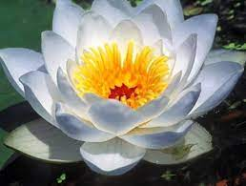 | 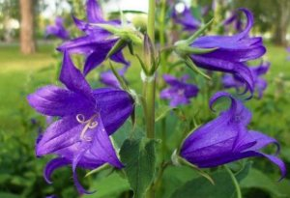 | 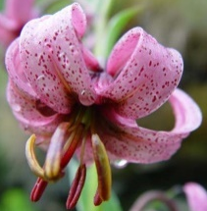 | 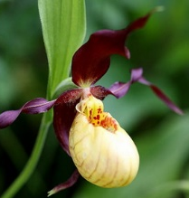 | 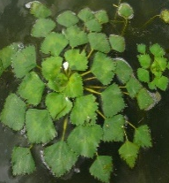
Осушение и загрязнение водоёмов.
Сплошные вырубки лесов.
Распашка и вытаптывание лугов.
Сбор цветущих растений.

Тема. Культурные растения Беларуси

1. Прочитай текст в учебнике на с. 62-63. Заполни пропуски.
Культурные растения люди специально выращивают _________, на ______________ и ______________. За одними растениями ухаживают, чтобы ______________ их красотой. Тюльпаны, астры, розы – ______________ растения. Другие растения (_____________________ _____________________) служат кормом для домашних животных. Для изготовления ткани выращивают _______. Для производства ______________________ масла нужны подсолнечник и рапс.

2. Прочитай текст в учебнике на с. 63–64. Дополни таблицу необходимыми примерами культурных растений.
Культурные растения
деревья
травы
кустарники

3. Найди и исправь ошибки.
Деревья яблоня, черноплодная рябина, черешня, слива – это овощные растения. Плоды этих растений не вкусны и не полезны для здоровья. Важными плодовыми растениями являются пшеница, рожь, овёс, ячмень. Стебель – самая ценная часть этих растений. Из зёрен ржи пекут белый хлеб. Их овса делают манную крупу.

Тема. Декоративные растения»

1. Прочитай тексты в учебнике на с. 67, 69. Сравни бегонию и бархатцы с помощью картинок. Внеси свои наблюдения в таблицу.
Признаки сравнения | Бегония  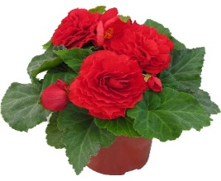 | Бархатцы  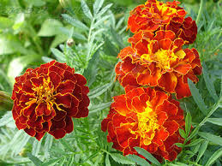
Какой формы листья?
Место выращивания (сад, балкон, комната)
Растение цветёт?
Собирают в букеты?
Для чего использует человек?

2. Прочитай текст в учебнике на с. 67-69. Отметь знаком «+», если ты согласен с утверждением, знаком «-», если не согласен.
Декоративные растения выращивают на балконах и цветниках, вдоль улиц и дачных участков.
Декоративные растения нельзя использовать для букетов.
Среди декоративных растений встречаются лекарственные.
Декоративные растения не бывают комнатными.
Комнатные растения ставят ближе к свету и поливают.

3. Ответь на вопросы.
Какие декоративные растения относятся к комнатным?
______________________________________________________________
Какую пользу человеку приносят декоративные растения?
____________________________________________________________________________________________________________________________
Как нужно ухаживать за комнатными декоративными растениями?
____________________________________________________________________________________________________________________________
Почему растения нельзя поливать холодной водой?
____________________________________________________________________________________________________________________________

4. Прочитай текст в учебнике на с. 69-70. Выбери правильные, по твоему мнению, ответы и составь памятку по уходу за комнатными декоративными растениями.
Памятка по уходу за комнатными декоративными растениями
1. Почву комнатных растений необходимо рыхлить:
А) по всему горшку;
Б) на поверхности по краю горшка, не повреждая корней.
2. Чем необходимо снимать пыль с листьев?
А) сухой тряпкой;
Б) влажной тряпкой;
В) мягкой кисточкой.
3. С помощью чего опрыскивают растение?
А) с помощью лейки;
Б) с помощью насоса;
В) с помощью пульверизатора.
4. Какой водой поливают растения?
А) водой комнатной температуры;
Б) холодной водой с водопровода.

Тема. Грибы

1. Прочитай текст в учебнике на с. 73. Сравни шампиньон и бледную поганку с помощью картинок. Внеси свои наблюдения в таблицу.
Признаки сравнения | Шампиньон  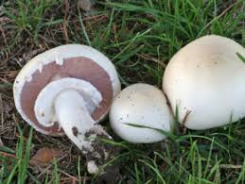 | Бледная поганка  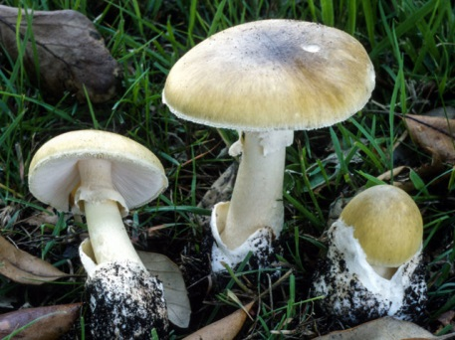
Форма шляпки
Цвет пластинок
Нижняя часть ножки
Верхняя часть ножки

2. Прочитай текст в учебнике на с. 71-72. Заполни пропуски.
Грибы дышат, ____________, растут, размножаются и ____________. У гриба имеется шляпка, ____________, грибница. Грибница состоит из ____________ тонких ____________. Грибы перерабатывают остатки мёртвых ____________ и ____________, обогащая почву перегноем.
Грибами питаются многие животные: белки, ____________, лоси, ____________, глухари и ____________. ____________ грибы опасны для здоровья человека. Собирайте только хорошо ____________ грибы. Не уничтожайте ____________ грибы, поедают некоторые животные.

3. Ответь на вопросы.
Почему грибы относят к живым организмам?
____________________________________________________________________________________________________________________________
Грибы растут только под деревьями?
______________________________________________________________
Могут ли грибы добывать себе пищу?
______________________________________________________________
Как грибы участвуют в плодородии почвы?
______________________________________________________________
Почему грибы дружат с деревьями?
____________________________________________________________________________________________________________________________
Что нужно уметь, если собрался в лес по грибы?
______________________________________________________________
Чем опасны грибы, которые растут в городских парках, возле предприятий и шоссе?
____________________________________________________________________________________________________________________________
Почему нельзя уничтожать ядовитые грибы?
______________________________________________________________
4. Прочитай текст в учебнике на с.73. Заполни таблицу, добавив свои примеры, на тему «Съедобные и ядовитые грибы».

Грибы

съедобные

ядовитые

5. Прочитай текст. Найди и исправь ошибки.
Грибы относятся к неживой природе. Грибы могут сами себе вырабатывать пищу. Деревья не делятся с грибами пищей. Ядовитые грибы полезны для здоровья человека.

Прочитай текст и выполни к нему задания.

Какие тайны скрывают названия растений?
У знакомых нам растений, выращиваемых на клумбах, есть немало тайн. Знаешь ли ты, какие секреты скрывают их названия?
Тюльпан своё имя получил от персидского слова «тюрбан» – чалма. Это головной убор, который носят в некоторых странах. На самом деле по форме цветок тюльпана напоминает перевёрнутую чалму.
Название «маргаритка» произошло от греческого слова «маргаритес», что означает «жемчужина». Действительно, вечной на фоне зелени молодой травы белые соцветия маргариток на клумбах кажутся рассыпанными жемчужинами.
А название цветов «ирис» в переводе с греческого означает «радуга». Древние греки считали, что эти растения возникли из кусочков радуги, упавшей на землю. Теперь-то мы знаем, что никаких кусочков радуги на землю не падает. Появляется эта разноцветная полоса на небе после дождя благодаря солнечным лучам и капелькам воды. В радуге семь цветов – красный, оранжевый, жёлтый, зелёный, голубой, синий и фиолетовый. Ирисы на наших клумбах бывают всех цветов радуги и название своё вполне оправдывают.
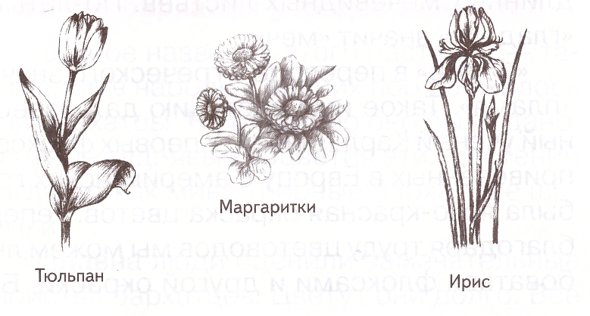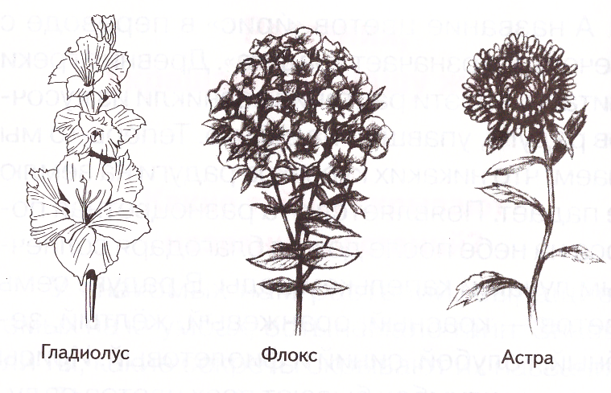
Гладиолусу название дано из-за жёстких длинных мечевидных листьев. По-латыни «гладиолус» значит «меч».
«Флокс» в переводе с греческого значит «пламя». Такое имя растению дал известный учёный Карл Линней. У первых флоксов привезённых в Европу с американских гор, была ярко-красная окраска цветов. Теперь благодаря труду цветоводов мы можем любоваться флоксами и другой окраски. Белыми, розовыми, малиновыми, бордовыми, голубыми, тёмно-фиолетовыми.
А «астра» по-гречески означает «звезда», узкие, торчащие в разные стороны лепестки напоминали людям лучи света от далёких звёзд. Вот и получило это растение своё «звёздное» имя.
(Г. Трафимова, С. Трафимов)

Задания

1. О каких декоративных растениях ты узнал из рассказа?

А. Маргаритка.
Б. Хризантема.
В. Астра.
Г. Роза.
Д. Пион.
Е. Тюльпан.

2. Что в переводе с персидского обозначает слово чалма?

А. Головной убор.
Б. Пламя.
В. Звезда.

3. О чём рассказывается в тексте. Определи главную мысль текста.
А. Выращивание и уход за декоративными растениями.
Б. Почему декоративные растения так называются.
В. Какие существуют декоративные растения.
Г. О красоте декоративных растений.
4. Заполни таблицу с опорой на содержание текста.
Название цветка | Происхождение названия | Значение
Тюльпан
 | греческое слово | жемчужина
Ирис
Гладиолус
 | греческое слово | пламя
Астра

5. Найди ошибки и исправь.
Тюльпан своё имя получил от персидского слова «тюрбан» – чепчик.
У первых флоксов, привезённых в Европу с Уральских гор, была ярко-красная окраска цветов.
Древние греки считали, что ирисы возникли из кусочков звёзд, упавших на землю.

6. Соедини букет с названием цветов, из которых он был составлен.
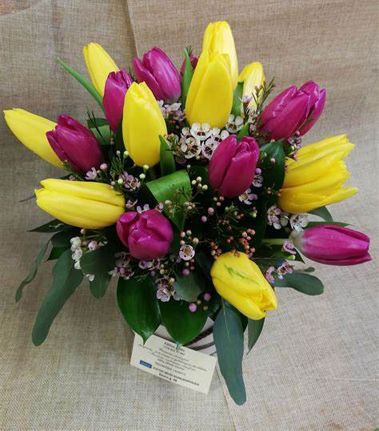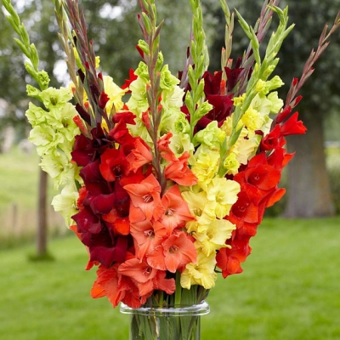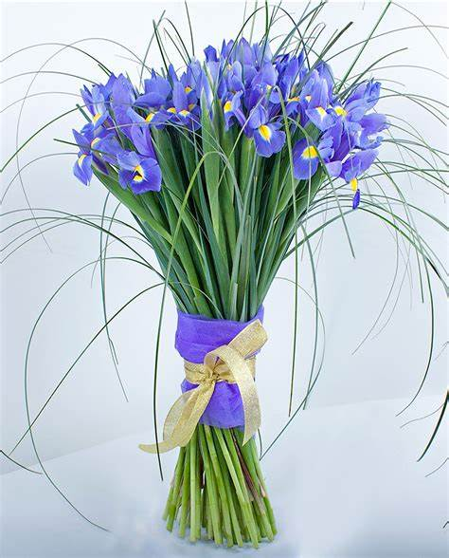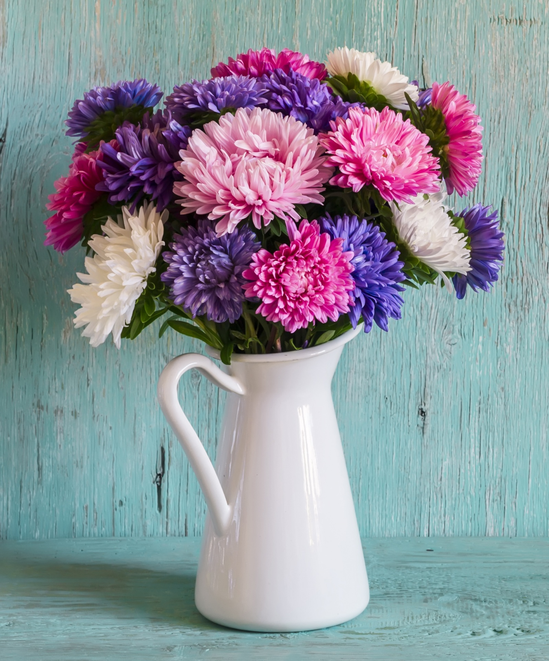

ирисы астры флоксы тюльпаны гладиолусы

РАЗНООБРАЗИЕ ЖИВОТНЫХ

Тема. Разнообразие животных. Насекомые

1. Прочитай текст в учебнике на с. 76–79. Отметь знаком «+», если ты согласен с утверждением, знаком «-», если не согласен.
Животные это только звери: заяц, лиса, белка, медведь.
Насекомые, рыбы, лягушки, птицы, змеи – это тоже животные.
Большинство животных могут передвигаться по суше, в воздухе, в воде.
Растут животные на протяжении всей жизни.
Самая многочисленная группа животных – звери.

2. Отгадай загадки о животных. При ответах назови группу, к которой относится животное.
1. На дне, где тихо и темно,
Лежит усатое бревно. (_________ – _________)
2. Домовитая хозяйка
Пролетала над лужайкой,
Похлопочет над цветком
И поделится медком. (_________ – _________)
3. Хозяин лесной просыпается весной,
А зимой под вьюжный вой
Спит в избушке снеговой. (_________ – _________)
4. Все время стучит, деревья долбит,
Но их не калечит, а только лечит. (_________ – _________)
5. По реке плывет бревно,
Ох и злющее оно!
Тем, кто в речку угодил,
Нос откусит………. (_________ – _________)
6. Зеленые мы, как трава,
Наша песенка: «Ква-ква» (_________ – _________).

3. Запиши, какие существуют группы животных. Приведи свои примеры животных каждой группы

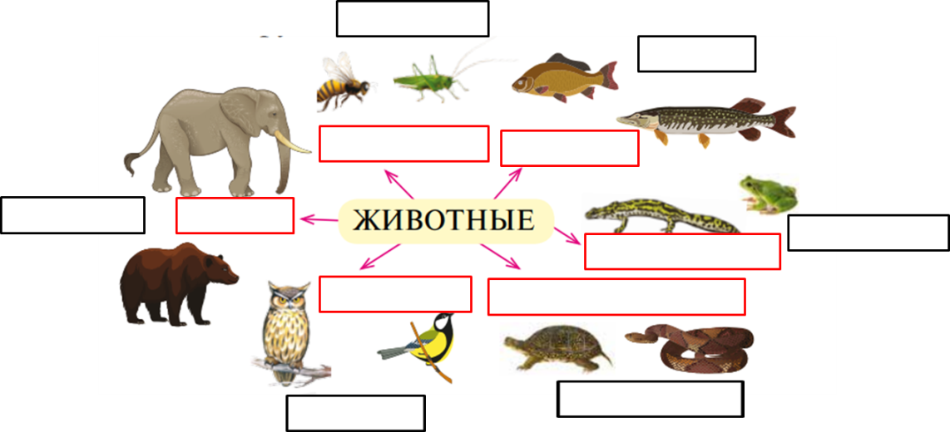

4. Подчеркни общие свойства растений и животных.
Зелёные, неживая природа, живая природа, растут, размножаются, прыгают, ползают, умирают, питаются, дышат, летают.

5. Запиши отличительные признаки насекомых.
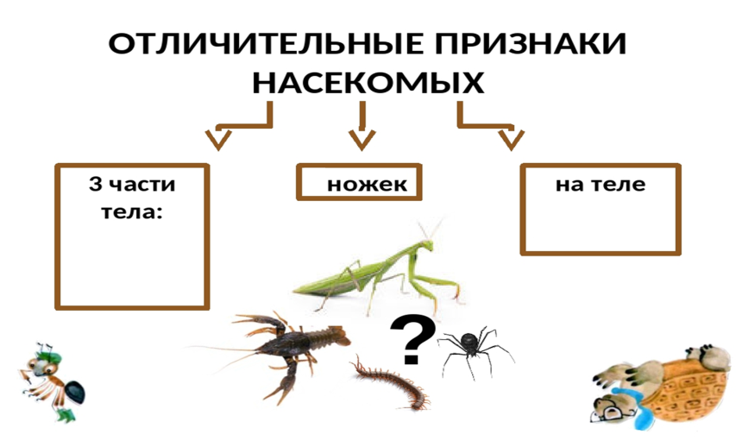

6. Вставь пропущенные слова, используя слова для справок.
Для чего природе ____________ нужны?
Мы сейчас об этом вам сказать должны.
___________ они служат птицам, зверькам,
Ящерицам, земноводным, даже паукам.
Также могут бабочки _____________________,
Чтоб потом образовались из цветков плоды.
Бабочки природы нашей__________________
В них любовь и сказка, счастье и мечта,
Пусть живут и радуют бабочки наш взор,
Пусть наполнится их светом весь____________________.
Слова для справки: красота, пищей, земной простор, опылять цветы, бабочки.

Тема. Рыбы
1. Прочитай текст в учебнике на с. 80–82. Заполни таблицу.
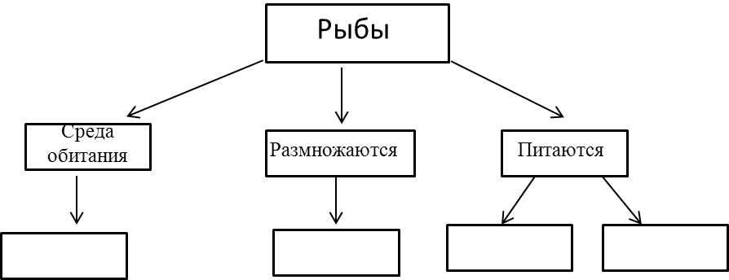

2. Как рыбы приспособлены к жизни в воде? Обведи буквы с правильными ответами.
а) Тело покрыто чешуёй и слизью.
б) Откладывают яйца.
в) Тело вытянуто и сжато с боков.
г) Отличное зрение.
д) Дышат жабрами.
е) Имеют пеструю окраску.
ж) Плавают с помощ6ью плавников.

3. Дополни текст подходящими по смыслу словами. Проверь по учебнику, правильно ли ты вписал слова.
Тело рыб имеет ____________________ форму. Оно покрыто ____________ и _____________. Плавают они с помощью ________________ и ___________________. При этом ___________ служит рулём. Дышат рыбы ___________________.

4. Составь «Меню для щуки»: подчеркни животных, которыми
питается щука.
Лягушка, аист, червяк, рыбак, утёнок, цапля, головастик, плотва, акула.
5. Напиши письмо людям от имени рыбы.
___________________________________________________________________________________________________________________________________________________________________________________________________________________________________________________________________________________________________________________________

Тема. Земноводные

1. Подчеркни нужные слова в таблице.
Признаки сравнения | Лягушка | Жаба
Где живёт? | В прудах, реках, озёрах; в тёмных и влажных местах | В прудах, реках, озёрах; в тёмных и влажных местах
Размеры тела | Крупнее, мельче | Крупнее, мельче
Окраска тела | Спина зеленоватого цвета с тёмными пятнами и светлой полосой; спина серо-бурая или черновато-серая, иногда с пятнами | Спина зеленоватого цвета с тёмными пятнами и светлой полосой; спина серо-бурая или черновато-серая, иногда с пятнами
Поверхность тела | Бугристая, гладкая | Бугристая, гладкая
Длина конечностей | Длиннее, короче | Длиннее, короче
Способ передвижения по суше | Короткими прыжками; высокими и далёкими прыжками | Короткими прыжками; высокими и далёкими прыжками
Чем питается? | Слизни, гусеницы, мухи, комары, мошки | Слизни, гусеницы, мухи, комары, мошки
Время охоты | Вечером, когда стемнеет; днём | Вечером, когда стемнеет; днём

2. Прочитай стихотворение. Что здесь правда ? Что вымысел? Отметь знаками +/-
Жаба жабу говорит: «У тебя цветущий вид.
Я вот выгляжу похуже, Хоть и только что из лужи.
Может, знаешь ты секрет?»
Жаб ответил: «Вовсе нет!
Никакого нет секрета.
У меня теперь диета.
Я сегодня съел с утра
Только лапку комара,
Ну, ещё салат из тины,
Пару крылышек утиных,
Съел десяток тощих мух,
Правда, к ним добавил двух,
Съел улитку и ужа,
И случайно съел ежа.
Только он такой колючий,
Что меня икота мучит.
Так что я почти не ел
И, как видишь, похудел».

3. Подбери добрые слова, которые заслуживает жаба или лягушка. Например, помощница человека.
______________________________________________________________________________________________________________________________

4. Прочитай внимательно текст. Поставь знак “+” или “-” напротив вопросов, в зависимости от того есть или нет на них ответы в тексте.
Лягушка – животное, приспособленное к обитанию и в воде и на суше. Тонкая и нежная кожа лягушки всегда влажная, благодаря жидким слизистым выделениям кожных желез. Периодически происходит линька. Лягушкам нет нужды пить воду ртом, они впитывают влагу всей кожей. Тело лягушки состоит из головы, туловища и конечностей
1. Где обитает лягушка?
2. Какая кожа у лягушки?
3. Кем питается лягушка?
4. Какие отделы тела у лягушки?
5. Сколько конечностей у лягушки?

5. Найди в тексте ошибки, подчеркни их.
Лягушки питаются растительной и животной пищей. А вот кусать они не могут. Когда лягушка проглатывает насекомое или травинку, она закрывает глаза, глазные яблоки опускаются внутрь головы и проталкивают добычу в глотку.

6. Прочитай текст. Определи последовательности происходящего. Напиши номера предложений в правильной последовательности.
Развитие лягушки
Как и все земноводные, лягушки откладывают яйца в воду. Через 7 – 9 дней появляются головастики. Они дышат жабрами и заглатывают пищу роговыми губами и зубами, как рыбы. Позже около хвоста появляются два бугорка, которые превращаются в задние конечности. Через 10 недель отрастают передние конечности, хвост укорачивается. Теперь – это маленькие лягушата, которые могут выпрыгнуть из воды и подышать воздухом.
Лягушка откладывает яйца.
У головастика сначала появляются задние ноги, затем передние, развиваются лёгкие.
Лягушата появляются в конце июля.
Головастик появляется через 7-9 дней и внешне он напоминает маленькую рыбку с большим хвостом.

7. Напишите письмо людям от имени жабы.
____________________________________________________________________________________________________________________________________________________________________________________________________________________________________________________________

Тема. Змеи и ящерицы

1 Прочитай текст в учебнике на с. 88–91. Заполни таблицу.
Тело покрыто | Дышат | Размножаются | Питаются

2. Отметь знаком «+», если ты согласен с утверждением, знаком «-», если не согласен.
Ужи, гадюки, ящерицы называются пресмыкающимися.
Тело пресмыкающихся покрыто роговыми чешуйками.
Кожа у змей и ящериц влажная и голая.
Змеи не имеют конечностей.
Гадюка – единственная ядовитая змея в Беларуси.
У ящериц по бокам головы два жёлтых пятна.

3. Продолжи предложение и докажи, что змеи и ящерицы – полезные животные.
Змеи и ящерицы поедают ______________________________________.
Змеиный яд используется для получения _________________________.

4. Порассуждай и запиши: как ты поступишь, если увидишь ужа или змею?
_______________________________________________________________
_______________________________________________________________

Тема. Птицы

1. Прочитай текст в учебнике на стр. 92-95. Подчеркни главный отличительный признак всех птиц?
а) Птицы строят гнёзда.
б) У них есть крылья, они умеют летать.
в) Тело у птиц покрыто перьями.
г) Откладывают яйца и воспитывают птенцов.

2. Дополни предложение.
Перья защищают птиц от _______________и _________________, от ___________________ и _____________________.

3. Определи, о какой группе птиц по способу питания идёт речь. Впиши пропущенные слова.
У _____________________ птиц клюв короткий и крепкий. Им они разбивают твёрдые семена.
У _____________________ птиц клюв тонкий и острый. Им удобно доставать насекомых из трещин. Ноги у них с острыми цепкими когтями.
У ___________________ птиц крючковатый клюв, мощные ноги с острыми когтями.

4. Закончи предложение.
Самая маленькая птица Беларуси – это _________________________.
Самая маленькая птица на Земле – это __________________________.
Птица, которая на лету охотится на мелких насекомых, отдыхает и даже спит – это ____________________.

5. Заполни таблицу.
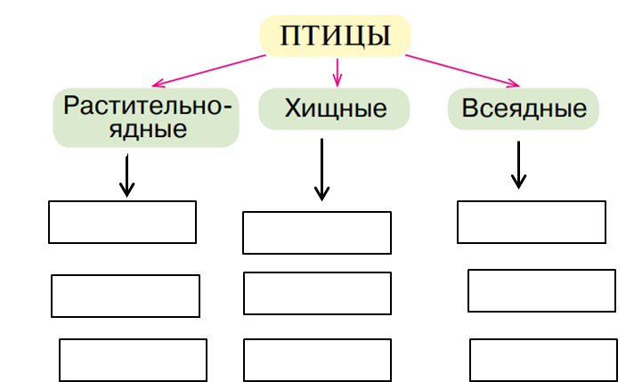

6. Решите логическую задачу.
Одна школьница прислала в журнал письмо: «Наблюдая зимой в лесу за следами на снегу, я обратила внимание на кукушку. Она перелетала с места на место, затем опустилась на снег и стала водить по нему клювом. Потом взлетела на дерево, очистила перья и закуковала».
Почему редактор журнала не поверил этому? ___________________
_______________________________________________________________

7. Найди и исправь ошибки.
Императорский пингвин - самая большая из птиц. Воробьиный сычик питается ягодами и травой, зимой — сосновой хвоей. Глухарь часто подражает голосам других птиц.

8. Напиши телеграмму людям от зимующих птиц.
____________________________________________________________________________________________________________________________________________________________________________________________________________________________________________________________

Тема. Звери

1. Прочитай текст в учебнике на с. 97-99. Обозначь знаком «+» общие признаки всех зверей.
Живут в лесу.
Тело покрыто шерстью.
Умеют плавать.
Имеют 4 конечности.
Растительноядные.
Рождают детёнышей.
Кормят своих детёнышей молоком.
Живут в норах.

2. Заполни таблицу «Забота зверей о своих детёнышах». Узнай по описанию животного и запиши его название.
Мать редко уходит из норы: сбегает за добычей и быстро возвращается. Приносит живого мышонка.
Мать строит несколько гнёзд, чтобы в случае опасности перенести в одно из них своих детёнышей.
Первое время мать не выходит из логова, еду приносит отец.
У неё появляется потомство в конце зимы. Детёныши такие маленькие, что могут поместиться на ладони человека.

3. Найди и исправь ошибки.
Белка – очень проворный зверёк. Главная гордость белки – зубы. Они у неё большие и очень острые. Белка строит одно гнездо, которое называется гайно. Устилает она гнездо мягким пухом, шерстью, листьями. Питается зверёк семенами сосны и ели. Любит полакомиться червяками, жуками, лягушками.

4. Прочитай текст. Ответь на вопрос: из-за чего существует мнение, что зайчихи — плохие матери, так ли это на самом деле?
Когда рождаются детеныши, зайчиха кормит их молоком и убегает. Так уж у зайцев водится. А зайчонок будет сидеть где-нибудь в укромном уголке, пока не научится бегать. У зайцев главная зашита — быстрые ноги, а малыши бегать не могут. Вот матери и покидают их, чтобы своим запахом не привлечь хищников. Новорожденный зайчонок запаха не имеет, сидит неподвижно, ни волк, ни лиса — не заметят, не почувствуют его. Что же касается голода, то новорожденный его не испытывает. Желудок малыша наполнен жирным питательным молоком. Пройдет несколько дней и зайчонок выбежит из-под куста. Теперь он — полноправный лесной житель.
______________________________________________________________________________________________________________________________

5. Звери прислали свои карточки-визитки, но забыли подписать их. Подпиши эти карточки..
Смелый, питаюсь насекомыми, колючий, живу в норе.________________
Великолепная охотница, рыжая, хитрая, живу в норе._________________
А теперь сам составь карточку-визитку от имени какого-нибудь зверя.
______________________________________________________________________________________________________________________________

Тема. Меры предосторожности при обращении с животными

1. Подчеркни животных, которые могут быть опасны для человека.
Коза, кошка, заяц, бабочка, червяк, собака, пчела, оса, комар, рыба, шмель, клещ, воробей, курица, гадюка.

2. Отметь верные утверждения знаком «+».
а) Встречи с некоторыми животными могут быть опасны.
б) Нельзя ходить босиком по траве во время её цветения.
в) Можно есть, когда вокруг летает много пчёл.
г) Если клещ впился в кожу, нельзя отрывать его руками.
д) Можно брать диких животных домой.
е) Увидев змею, надо быстро убежать.

3. Рассмотри на рисунке в учебнике (с.107) гадюку обыкновенную. Расскажи, как эту ядовитую змею отличить от неядовитого ужа. Сравни гадюку и ужа (учебник, с. 88). Подчеркни в таблице нужные слова.
Признаки сравнения | Уж | Гадюка
Окраска – отличительные особенности | На голове два оранжево-жёлтых пятна; на спине проходит зигзагом тёмная полоса | На голове два оранжево-жёлтых пятна; на спине проходит зигзагом тёмная полоса
Опасность для человека | Ядовитая, неядовитая змея | Ядовитая, неядовитая змея

4. Запиши названия животных, соедини стрелкой - чем опасны данные животные.

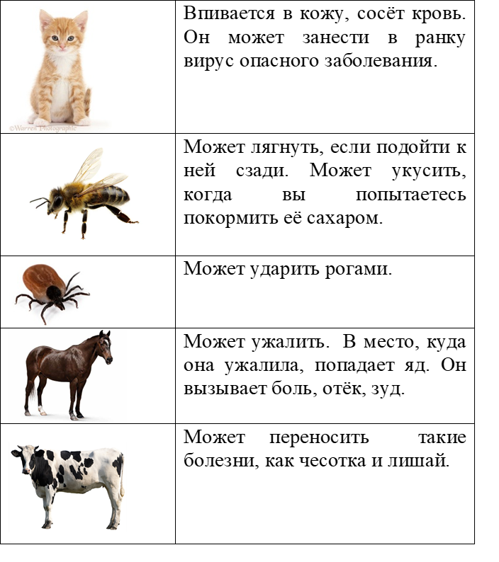
5. Составь памятку “Как вести себя с собаками”.
1._____________________________________________________________
2._____________________________________________________________
3. _____________________________________________________________
4._____________________________________________________________
5._____________________________________________________________

Тема. Значение домашних и диких животных в жизни человека

1. Отметь знаком “+” если ты согласен с утверждением, знаком “-”, если не согласен.
Домашние животные сами добывают себе пищу.
От диких животных люди получают продукты питания.
Домашние животные помогают человеку перевозить тяжести, охраняют жилье, пасут стада.
Дикие животные самостоятельно заботятся о жилье.
Из рыб получают жир, витамины, муку.

2. Вставь пропущенные слова, пользуясь текстом учебника на с.101.
Домашние животные приносят человеку большую _________. Они помогают перевозить __________, охранять_____________, пасти __________. От них люди получают продукты питания (_________
_____________________________). Домашние животные дают сырьё для промышленности — _______________________________.

3. Заполни таблицу о диких животных, используя текст на с. 102.

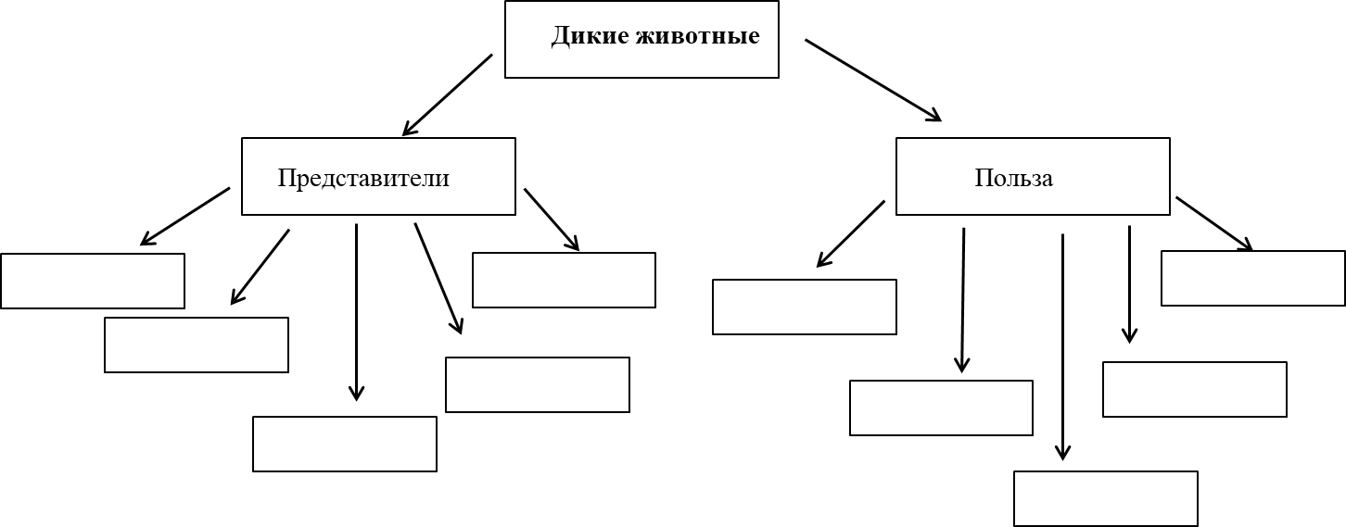

4. Закончи предложения.
Люди разводят домашних животных, потому что __________________
______________________________________________________________.
Благодаря наблюдениям за животными человек изобрёл _____________________________________________________________________________________________________________________________.

Тема. Охрана животных

1. Прочитай текст. Найди ответы на вопросы.
Красная книга – это список редких и исчезающих животных и растений. Международная Красная книга была издана в 1966 году в необычном виде. Красную книгу учредил Международный союз охраны природы. Хранится она в Швейцарии, в г. Морхе. Цвет переплёта книги красный. Он, как сигнал светофора, предупреждает: “Стоп! Трогать животных и растения нельзя! Это опасно для их жизни! Остановись, ты разрушаешь свой дом!” В нее занесены данные о птицах, рыбах, зверях, растениях, которые срочно нуждаются в охране. Многие страны составляют сегодня собственные Красные книги. Подобная книга в Беларуси была создана в 1974 году. С тех пор этот список растет.
Страницы Красной книги разноцветные. Это сделано не для украшения. По тому, на странице какого цвета содержится информация о данном животном, можно сразу определить, в каком положении оно находится.
Сначала идут черные страницы. На них записаны вымершие животные, которых мы больше не увидим.
Дальше следуют красные страницы. На них записаны погибающие животные. Их мало, но еще можно встретить. Они могут исчезнуть совсем.
На желтых страницах занесены животные, количество которых стремительно уменьшается. Если мы не поможем им, то они могут попасть на опасные красные страницы.
На серых страницах записаны названия животных, которые до сих пор мало изучены. Места их обитания труднодоступны или точно не установлены.
Следующие страницы Красной книги – белые. Здесь записаны животные, численность которых всегда была невелика. Они обитают на небольших площадках
Последние страницы Красной книги – зеленые. На них записаны животные, которых удалось спасти от вымирания.

1. Сколько цветных страниц у Красной книги? ______________________
2. Какие данные помещают на зеленых страницах Международной Красной книги?_________________________________________________
3. Что делают в нашей стране для охраны животных? _________________
_______________________________________________________________
4. Чем вы можете помочь животным, которые живут рядом с вами?
______________________________________________________________________________________________________________________________

2. Прочитай текст.
Чёрный аист – птица из семейства Аистовые. Занесен в Красную книгу Беларуси. Образ жизни чёрного аиста изучен слабо. Эта скрытная птица предпочитает селиться в глухих, старых лесах на равнинах и предгорьях возле водоёмов — лесных озёр, рек, болот.
В полёте чёрный аист, как и другие аисты, часто парит, распластав крылья. Как и все аисты, чёрный летит, вытянув вперёд шею и откинув назад длинные тонкие ноги.
Питается в основном рыбой, мелкими грызунами, крупными насекомыми, реже змеями и ящерицами.
Гнездится один раз в году на высоте 10-20 м в кроне старых, высоких деревьев или на уступах скал в местах далёких от людского жилья, в лесных чащах. Иногда гнёзда чёрного аиста встречаются в горах.
Чёрный аист, как и белый аист подаёт голос крайне неохотно и редко. Как правило, в полёте издаёт громкий крик.

3. Отметь знаком «+», если ты согласен с утверждением, знаком «-», если не согласен.
Чёрный аист занесён в Красную книгу.
Чёрный аист часто селится вблизи человеческого жилья.
Чёрный аист летит, вытянув вперёд шею и откинув назад длинные тонкие ноги.
Питается в основном рыбой, мелкими грызунами, крупными насекомыми, реже змеями и ящерицами.
Гнездится два раза в год.
Чёрный аист подаёт голос крайне неохотно и редко.

4. По электронной почте пришли письма-жалобы от животных. Прочитай и отгадай от кого они пришли.
Жалоба №1
«Ох, и не любят меня люди. Голос, видите ли, мой им не нравится, и глаза, говорят у меня некрасивые. Считают, что я беду приношу. А так ли это? Если бы не я, пришлось бы некоторым сидеть без хлеба».
Кто это? __________________________________________________
Жалоба №2
«Сама знаю, что не красавица. Окажись я рядом, многие шарахаются в сторону, а то ещё и камнем бросят или ногой пнут. А за что? Польза от меня большая».
А это кто так жалуется? _____________________________________

Прочитай текст и выполни к нему задания.

Почему болотная черепаха живёт у воды?
Болотная черепаха – единственный представитель черепах в нашем крае. Обитает она только на Полесье. Животное это редкое и охраняется в Беларуси.
Живёт она не только на болотах. Но и в тихих речных заводях с илистым дном и пологим берегом, прудах рыбоводных хозяйств. Болотная черепаха проворно и легко двигается в воде. Кожистые перепонки на ногах облегчают плавание. Выходит она и на берег, вблизи водоёма. Любит погреться в солнечных лучах. Но на суше животное менее подвижно. И при малейшей опасности стремительно ныряет в воду.
Питается черепаха тоже в воде. Благодаря тёмной окраске панциря она малозаметна на дне. Там она поджидает добычу – моллюсков, червей, личинок стрекоз и комаров, водных жуков. Здесь же под водой черепаха и съедает добычу. Но сначала своими острыми когтями разрывает её на части. Охотится в течение всего дня. При этом каждые 15-20 минут всплывает на поверхность, чтобы запастись воздухом.
Жуков, червей, мокриц болотная черепаха может отыскивать и на суше. Но поедает их всё равно под водой. У неё нет слюны, которая смачивает и помогает проглотить пищу. Вот и вынуждена она поедать добычу в воде, обильно запивая каждый кусочек.
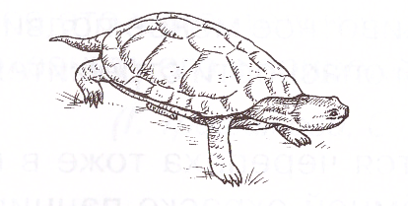
Спит черепаха тоже в воде, опустившись в ил на дно. Но при этом изредка всплывает к поверхности. Делает это, чтобы вздохнуть воздух и пополнить запасы кислорода в организме.
Г. Трафимова, С. Трафимов

Задания

1. Обведи правильный ответ.
Болотная черепаха – единственный представитель черепах в нашем крае. | А. Да | Б. Нет
Болотная черепаха – распространённое животное в Беларуси. | А. Да | Б. Нет
Живёт болотная черепаха только на болотах. | А. Да | Б. Нет
Болотная черепаха плохо плавает в воде. | А. Да | Б. Нет
Питается черепаха только в воде. | А. Да | Б. Нет

2. Выбери правильный ответ.
Зачем болотная черепаха каждые 15-20 минут всплывает на поверхность?
А. Запастись воздухом.
Б. Охотится за добычей.
В. Погреться на солнце.

3. Рассмотри карту Беларуси. Найди на карте место обитания болотной черепахи, заштрихуй его.
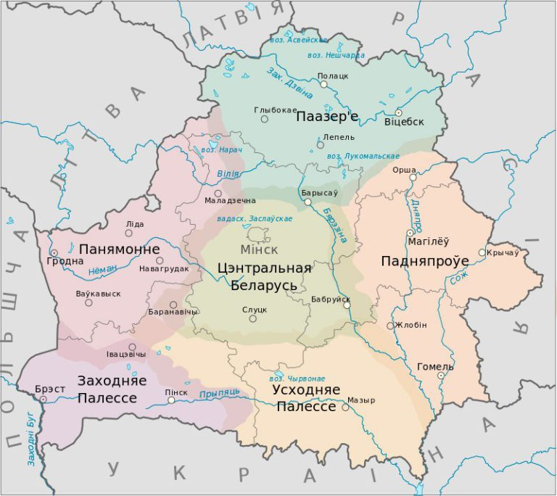

4. Закончи предложения.
Живёт болотная черепаха не только на болотах, но и _________________________________________________________.
Болотная черепаха проворно и легко двигается в воде, так как _________________________________________________________.

5. Заполни таблицу с опорой на содержание текста. Поставь в соответсвующие графы знак “+”.
Болотная черепаха | Суша | Вода
Обитает
Менее подвижна
При опасности прячется
Питается
Греется на солнце
Спит

6. Почему близость водоема – необходимое условие жизни болотной черепахи? Используй текст, чтобы объяснить свой ответ. _______________________________________________________________
_______________________________________________________________

ЧЕЛОВЕК И ЕГО ЗДОРОВЬЕ

Тема. Забота о своём здоровье

1. Прочитай текст в учебнике на с. 115–116. Отметь знаком «+», если ты согласен с утверждением, знаком «-», если не согласен.
Всем людям нужно крепкое здоровье.
Больные дети быстро растут и развиваются.
Чтобы быть здоровым нужно содержать своё тело в чистоте.
Надо пить газированные напитки, содержащие красители.
Нужно заниматься физкультурой и спортом.
Нельзя ежедневно гулять на свежем воздухе.
Нужно выполнять режим дня.
Надо чередовать труд и отдых.

2. Прочитай текст в учебнике на с. 115-116. Ответь на вопросы.
1. Почему надо заботиться о своём здоровье?_______________________
______________________________________________________________
2. Как вы заботитесь о своём здоровье? ____________________________
______________________________________________________________
3. Зачем человеку нужен режим дня? ______________________________
______________________________________________________________
4. Почему важно передавать труд и отдых? _________________________
______________________________________________________________
5. Почему не следует делать уроки сразу после прихода из школы? ____
______________________________________________________________

3. Прочитай текст в учебнике на с. 118. Закончи предложения.
Здоровые дети быстро растут и ___________________. Чтобы быть здоровым, содержите в чистоте своё тело, _____________, _________________. Каждый день ешьте свежие____________ и ____________. Занимайтесь физкультурой и ____________. Ежедневный распорядок жизни человека – это ____________________________. Надо чередовать труд с активным отдыхом для _________________________.

Тема. Правила личной гигиены

1. Прочитай текст в учебнике на с.119-120. Заполни пропуски.
Утром и вечером умывайтесь тёплой __________ с мылом. Руки мойте ______________ раз в день. Чистите зубы _________ после завтрака и ________________ перед сном. Менять зубную щётку желательно каждые _________ месяца. Почистив зубы, не забывайте тщательно промыть _______________ с мылом.

2. Отметь знаком «+», если ты согласен с утверждением, знаком «-», если не согласен.
Бактерии вызывают у человека опасные болезни.
С грязью на теле, волосах, одежде скапливаются бактерии.
Человек в грязной одежде нравится окружающим.
Надо мыть руки с мылом только перед едой.
Можно пользоваться чужим полотенцем и расчёской.
Карандаши и ручки можно брать в рот.

3. Прочитай текст в учебнике на с.121-122. Дополни памятку
«Правила личной гигиены школьника»
Памятка «Правила личной гигиены школьника»
1. Умывайся ____________________ и вечером.
2. Чисти зубы не менее __________ минут.
3. Всегда мой руки перед ________, после __________ и ______.
4. Имей всегда __________ носовой платок или ___________ салфетки.
5. Для еды пользуйся только _______________ посудой, не бери _________________________ тарелок, ложек, чашек.
6. Для питья воды в общественных местах используй ______________ стаканчики.
7. Следи за чистотой своей _______________________________________.
8. Соблюдай _________________________________________________!

Прочитай текст и выполни к нему задания.

Здоровые зубы – здоровью любы
Зубы – твои верные помощники и друзья. Они смело вонзаются в твёрдое яблоко и груши. Перетирают сухари, словно на мельнице. Дробят орехи, режут мясо и мнут картошку. Часто мёрзнут от мороженого и обжигаются горячим чаем.
У них тяжёлая работа. Они трудятся ежедневно по нескольку раз без выходных и отпусков. Они заботятся о твоём здоровье и хорошем самочувствии. Почему бы и тебе не позаботиться о них.
Что случится, если кусочек мяса оставить на жаре? Это всем известно! Он протухнет и сгниёт. А что случится, если кусочек пищи застрянет в зубах? То же самое!
Крохотным кусочком торта или печенья, оставшимся на зубах, готовы поживиться мельчайшие существа – микробы. Они выделяют кислоту, которая «растворяет» зуб. Сначала появляются малюсенькие дырочки. Но со временем они всё больше увеличиваются. Кислота не только разрушает зубы, но и раздражает дёсны. Они воспаляются, становятся красными и отёчными.
Если хочешь помочь своим зубам, возьми пасту, зубную щётку и выгони всех микробов вон! Зубы не умеют заботиться о себе сами. Им надо помочь! Не забывай чистить их зубной щёткой по утрам и вечерам. Сначала чисти боковые зубы, а затем уже передние. Щётка должна как бы подметать налёт от дёсен к верхушке зуба. Чисти зубы не только с наружной, но и с внутренней стороны, со стороны языка.
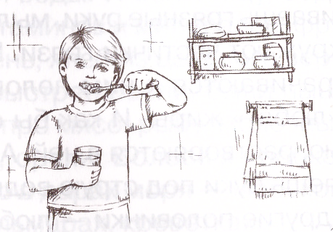
А если у тебя разболится зуб, не откладывая, обращайся за помощью к врачу.
По С. Афонькину, Г. Трафимовой

Задания

1. Согласен ли ты с утверждением? Обведи правильный ответ.
Зубы – твои верные помощники и друзья | А. Да | Б. Нет
Зубы трудятся ежедневно по нескольку раз без выходных и отпусков | А. Да | Б. Нет
О зубах заботиться не надо. Они позаботятся о себе сами. | А. Да | Б. Нет
Чистить зубы надо один раз в день. | А. Да | Б. Нет
Зубы заботятся о твоём здоровье и хорошем самочувствии. | А. Да | Б. Нет

2. Выбери слово, которое встретилось в тексте. Обведи букву с правильным ответом.

А. Бактерии
Б. Микробы
В. Бацилла
Г. Вирус

3. Как ты понимаешь значение выражения “растворяет зуб”? _______________________________________________________________

4. Представь, что тебе надо выпустить стенгазету. Запиши название стенгазеты и дополни предложения. _______________________________________________________________

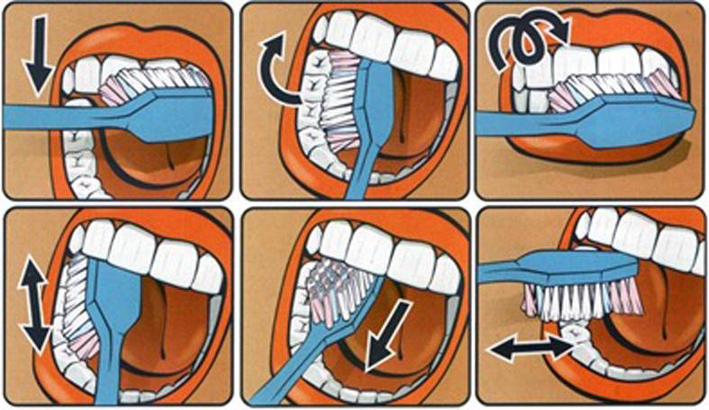

Не забывай чистить зубы зубной щёткой _________ в день. Сначала чисти ___________ зубы, а затем уже_____________. Чисти зубы не только с __________, но и с ___________ стороны, со стороны языка.

5. Что нужно делать, если зуб всё же заболел? Выбери букву с правильным ответом.
А. Выпить обезболивающую таблетку, не обращаться к врачу.
Б. Не откладывая, обратиться за помощью к врачу.
В. Подождать, пока боль утихнет и только потом обратиться к врачу.

6. Запиши, какие были заданы вопросы, если получили следующие ответы.
А._____________________________________________________________
Ответ: по утрам после еды и вечером перед сном.
Б. _____________________________________________________________
Ответ: кусочек мяса протухнет и сгниёт.
В._____________________________________________________________
Ответ: дёсны воспаляются, становятся красными и отёчными.

Тема. Питание и здоровье

1. Прочитай текст в учебнике на с. 119-120. Отметь знаком «+», если ты согласен с утверждением, знаком «-», если не согласен.
Витаминов больше всего в овощах и фруктах.
Каждый день нужно есть больше сладостей и булочек.
Необходимо каждый день есть творог или молоко.
Сахар полезно заменять мёдом, фруктами, ягодами.
Необходимо перекусывать между завтраком, обедом и ужином.
Принимать пищу желательно в одно и то же время.

2. Прочитай текст в учебнике на с. 124 и дополни предложения.
Правильное питание обеспечивает организм _______________, способствует его росту и ______________. Для сохранения здоровья надо употреблять _______________ пищу. Каждый день в питании людей должны быть свежие овощи и ________________. Следует меньше употреблять острой и _________________ пищи.

3. Прочитай текст в учебнике на с. 126 и ответь на вопросы.
Для чего человеку нужно правильное питание?
______________________________________________________________
Почему в народе говорят: «Овощи - кладовая здоровья»? ____________________________________________________________________________________________________________________________
Почему овощи и фрукты надо мыть перед едой?
______________________________________________________________
Почему нужно есть только из чистой отдельной посуды?
______________________________________________________________

4. Прочитай письмо от Карлсона. Запиши советы, которые помогут ему поскорее выздороветь.
Здравствуйте, друзья! Свое письмо я пишу из больницы. У меня ухудшилось здоровье: болит голова, в глазах звездочки, все тело вялое. Доктор говорит, что мне нужно правильно питаться. Я составил себе меню на обед: торт с лимонадом, чипсы, варенье и пепси-кола. Это моя любимая еда. Наверное, скоро я буду здоров. Ваш Карлсон.
______________________________________________________________________________________________________________________________________________________________________________________________________________________________________________________________________________________________________________________

Тема. Семья

1. Прочитай текст в учебнике на с. 128 – 129. Отметь знаком «+», если ты согласен с утверждением, знаком «-», если не согласен.
Хорошая семья та, где все постоянно ссорятся.
Все члены семьи должны заботиться друг о друге.
Нельзя обижать и огорчать тех, кто тебя любит.
Предлагайте свою помощь только тогда, когда вас об этом попросят.
У каждого человека есть свои обязанности.

2. Прочитай текст в учебнике на с.128 и заполни таблицу на тему «Моя семья».
Моя семья

3. Используя опорные слова, составь рассказ «Мои обязанности по дому».
Вытираю пыль, убираю на рабочем столе, подметаю полы, мою посуду, ухаживаю за котом, кормлю рыб, читаю сказки младшей сестричке.
____________________________________________________________________________________________________________________________________________________________________________________________________________________________________________________________

Тема. Экономика семьи

1. Прочитай текст в учебнике на с. 134-135. Ответь на вопросы.
1. На что расходуется семейный бюджет? Зачем он нужен?
____________________________________________________________________________________________________________________________
2. Какие расходы являются ежемесячными?
____________________________________________________________________________________________________________________________
3. Как в быту можно экономить воду, сокращая расходы на её оплату?
Почему говорят: «Уходя гасите свет»?
____________________________________________________________________________________________________________________________

2. Прочитай текст в учебнике на с.133. Заполни таблицу «Доход семьи».

Доход семьи

3. Найди и исправь ошибки.
Деньги, которыми оплачивают товары и услуги, называются бюджетом. У каждой семьи есть свои расходы. Но все стараются жить так, чтобы расходы не превышали заработную плату. Расчёт всех доходов и расходов семьи называют пособием.

Тема. Права ребёнка

1. Прочитай текст в учебнике на с. 138-139. Дополни предложения в тексте.
В соответствии с законом _______________________ может пользоваться своими правами. Но он не должен ___________________ права других людей! Нельзя _____________________________________, потому что это нарушение их прав. Если вас________________, называют обидными словами, бьют – расскажите родителям.

2. Прочитай текст в учебнике на с. 137-138. Дополни таблицу примерами.
Права ребёнка
на отдых
на жизнь
на защиту

3. Соедини сказочного героя с правом, которое в сказке было нарушено.
Красная Шапочка право на защиту чести и достоинства
Дюймовочка право на неприкосновенность жилища
Три поросенка право на жизнь
Золушка право на образование
Буратино право на отдых и досуг
Гадкий утенок право на жизнь в семье

Тема. Правила поведения в общественных местах

1. Прочитай текст в учебнике на с. 141-142. Ответь на вопросы.
1. Какие правила поведения нужно соблюдать в общественных местах? ______________________________________________________________
______________________________________________________________
2. О каких правилах поведения не надо забывать на концертах, спектаклях? ___________________________________________________
______________________________________________________________
3. Почему в читальном зале библиотеки нельзя громко разговаривать? ______________________________________________________________
______________________________________________________________

2. Рассмотри рисунки на с. 142 и, используя опорные слова, составь рассказ «Культура поведения в театре».
Сдать верхнюю одежду в гардероб, посетить туалет до начала спектакля, не вставать с занятого места без надобности, продвигаться лицом к сидениям, не шуметь и не разговаривать, выключать телефон, не есть во время спектакля, не покидать зрительный зал до тех пор пока актеры на сцене.
__________________________________________________________________________________________________________________________________________________________________________________________________________________________________________________________________________________________________________________________________________________________________________________________

3. Прочитай текст в учебнике на с.141. Дополни памятку «Правила поведения в общественном транспорте».
Правила поведения в общественном транспорте
1. Транспорт следует ожидать на ________________________ площадках.
2. На остановке не ______________, не _____________, не мешайте другим людям.
3. Во время посадки сначала подождите, пока _____________ пассажиры, а потом спокойно ____________________ сами.
4. Не забудьте ________________________ проезд.
5. Уступайте места ______________________________________________
_______________________________________________________________
6. В транспорте ведите себя спокойно: _____________________________
_______________________________________________________________
7. Не кричите и не _______________________________________________
8. К ___________________ из транспорта готовьтесь заранее.
9. Будьте ____________________________.

Прочитай текст и выполни к нему задания.

Как вести себя в театре?
В театре ты можешь увидеть различные постановки пьес. Одни из них созданы давно, в них описываются далёкие времена, когда люди иначе, чем мы, выражали свои мысли и чувства, по-иному одевались. Кое-что тебя может удивить и даже насмешить. Но смеяться в трагический для героя пьесы момент было бы неприличным. Почему? Потому что ты можешь показаться невоспитанным. Ведь смеяться над серьёзными переживаниями героя будет лишь тот, кто лишён деликатности.
Существуют, конечно, развлекательные произведения. Они специально созданы для веселья и забавы зрителей. Смешные реплики и комические ситуации в таких постановках действительно вызывают веселье у зрителей.
Своими неправильными реакциями мы не должны мешать актёрам. А тем более не следует им «помогать». «Не верь ему, он врёт!» или «Беги, а то тебя убьют!» – такие выкрики недопустимы. О судьбе героев пьесы позаботился её автор. Он тщательно всё продумал, и изменить уже ничего нельзя.
В концертном зале также нужно вести себя воспитанно. Помни, что любителям музыки может помешать любой посторонний звук. Поэтому старайся не разговаривать, не кашлять и не скрипеть стулом. Если же у тебя внезапно начался приступ кашля, тебя выручит платочек. Им можно приглушить звук кашля.
Если ты не очень хорошо знаешь исполняемое произведение, не торопись аплодировать. Пауза может означать не конец симфонии, а перерыв между частями. Поэтому зал не хлопает, а в тишине ждёт продолжения.
По А. Гольдниковой

Задания

1. Закончи предложение, используя текст.
А. В театре ты можешь увидеть ___________________________________
Б. Смеяться в трагический для героя пьесы момент ___________________
В. Своими неправильным поведением мы ___________________________
Г. В театре старайся не ___________________________________________

2. Как ты понимаешь значение выражения “лишён деликатности”? Запиши.
_______________________________________________________________

3. Зачеркни в каждой строке лишнее слово и объясни, почему ты так считаешь.
А. Пьеса, автор, зритель, трагедия, комедия. _________________________
_______________________________________________________________
Б. Зритель, аплодисменты, веселье, воспитанность, уважение. _________
_______________________________________________________________

4. Ты пришёл в театр. Как ты будешь вести себя? Обведи буквы с правильным ответом.
А. В театре нужно вести себя воспитанно. «Не верь ему, он врёт!» или «Беги, а то тебя убьют!» – такие выкрики в театре недопустимы.
Б. Садись на то место, которое тебе нравится.
В. Во время спектакля не разговаривай, не кашляй и не скрипи стулом — впечатлениями можно поделиться во время антракта.
Г. Не вставай со своего места, пока не закончится спектакль, — не мешай другим зрителям.
Д. Если во время спектакля возникла пауза, то надо громко аплодировать, в знак благодарности артистам.
Е. В антракте поторопись в буфет, расталкивая окружающих.

5. Правильно ли ведут себя дети на рисунках? Подпиши (ДА или НЕТ).
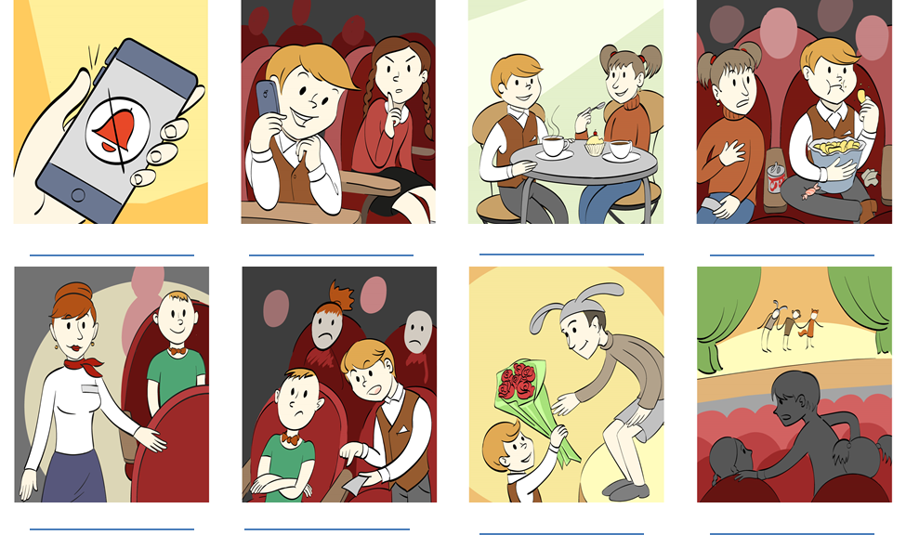

6. Что нового о правилах поведения зрителей ты узнал из этого рассказа? Используй текст, чтобы объяснить свой ответ. _______________________________________________________________
_______________________________________________________________
_____________________________________________________________________________________________________________________________________________________________________________________________

